浈江区开展“三支一扶”慰问座谈会

金虎一跃乘风去，玉兔轻盈送福来。今年上半年，区人社局联合区乡村振兴人才驿站组织召开浈江区“三支一扶”大学生慰问座谈会，区人社局、区教育局、区农业农村局、区卫健局有关领导及全区在岗服务的“三支一扶”志愿者参加了座谈会。
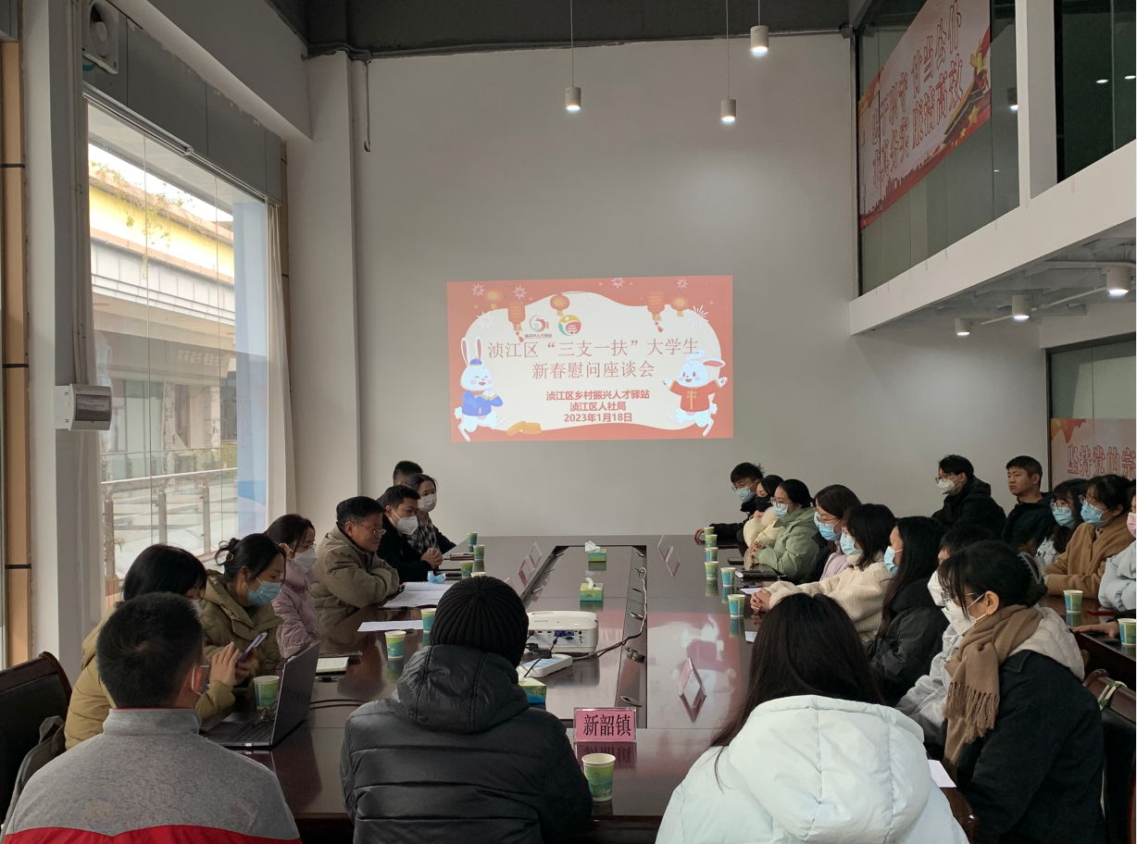
会上，区人才办详细解读了“三支一扶”在岗期间及服务期满后升学、就业、留用等优惠政策，希望“三支一扶”大学生们对标人才标准，树立人生目标，规划职业方向，将追梦的青春激情化为“三支一扶”服务的实际行动，为服务期满后尽快实现高质量就业打下基础。随后，听取了“三支一扶”优秀志愿者代表作了经验分享并开展自由座谈。
最后，区人社局副局长谭友盛总结讲话，对“三支一扶”人员服务基层、奉献基层、吃苦耐劳的贡献精神给予充分肯定，并激励志愿者们要坚定信念、端正心态，珍惜基层工作机会，锐意进取，向实践学，提炼自身经验，严于律己、规范言行，继续在工作岗位上发光发热。同时对“三支一扶”人员致以问候及慰问。
